MUSTER

Hautschutzplan für den Laborbereich

Gültigkeitsbereich/Institut:

Datum: Unterschrift:

Hautschutz | Hautreinigung | Hautpflege
 | 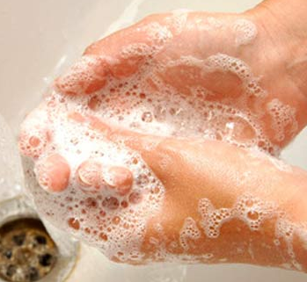
- Vor dem Anziehen von flüssigkeitsdichten Schutzhandschuhe | - Bei Verschmutzung  - Nach Beendigung der Tätigkeiten | - Nach Arbeitsende
Vor der Arbeit und nach Pausen  Hände eincremen mit Hautschutzcreme,  die vor wässrigen Arbeitsstoffen schützt  z.B. Stokoderm Aqua Pure  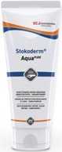  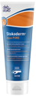 | Hände waschen mit Flüssigseife | Hände eincremen mit Hautpflegecreme  z.B. Stokolan Classic  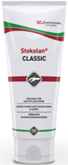
Hinweis: Häufiges Händewaschen schädigt den Säureschutzmantel der Haut.

